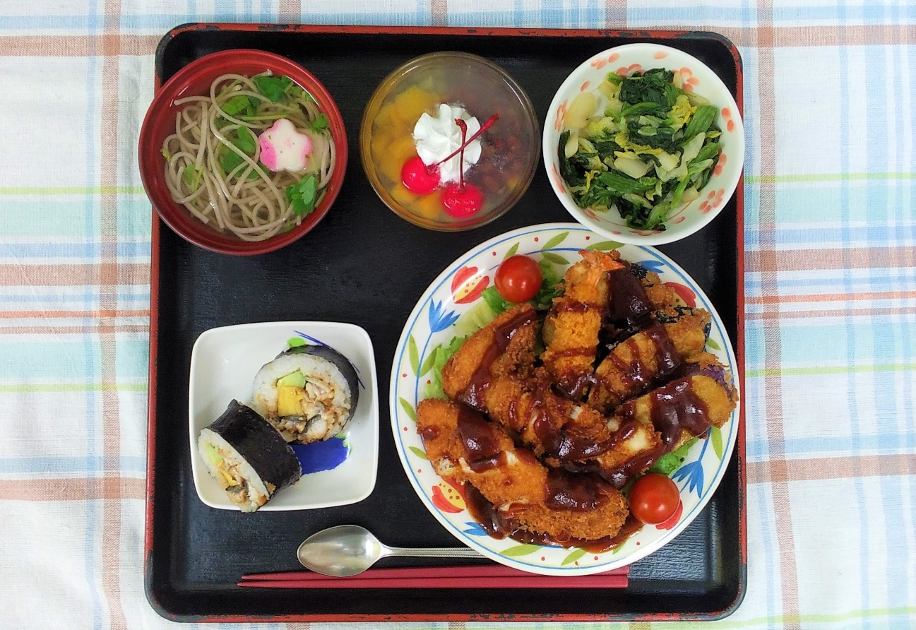

7月28日 昼食 土用の丑の日

・うなぎの巻き寿司
・フライの3種盛り
・白菜の和え物
・そばの清汁
・あんみつ

今日は土用の丑の日だったので、うなぎの巻き寿司を作りました。
巻き寿司のおかわりもしてくれており、美味しかったと言う声も
聞けたのでよかったです

